**Descripción general:**

Gracias por ayudar a difundir la información sobre los grandes proyectos de construcción de Metro para el verano de 2025. No dude en usar o adaptar el material de muestra de abajo.

**Páginas web:**

[Wmata.com/majorconstruction](http://www.wmata.com/majorconstruction)

[Wmata.com/phase1](https://wmata.com/phase1)

**Hashtags:**

#wmata #YourMetro #metrorail

**Ejemplo de texto para un boletín electrónico:**

Próximos cambios en el servicio: grandes obras en la línea azul, del 5 al 26 de julio

[A partir del 5 de julio de 2025,](https://youtu.be/purL3ivC1Gw) Metro cerrará algunas estaciones de la línea azul durante tres semanas para proyectos de construcción con el fin de mejorar las vías y la señalización, y mejorar su experiencia de viaje.

**Detalles clave:**

* **Del 5 al 26 de julio:** Las estaciones Franconia-Springfield y Van Dorn St estarán cerradas.
  + El estacionamiento será gratis en estas estaciones.
  + VRE permanecerá abierto durante este tiempo.
* **Del 12 - 13 de julio y del 19 - 20 de julio:** La línea amarilla tendrá un solo carril entre las estaciones Huntington y Braddock Rd.
* **27 de julio:** As estaciones de la línea azul reabrirán el 27 de julio.

Durante el cierre, **los autobuses de enlace gratuitos** reemplazarán el servicio de tren en las estaciones afectadas. El proyecto incluye trabajos importantes como el reemplazo de sujetadores, soldadura de juntas, actualización de iluminación de plataformas y más. El tiempo de interrupción se minimiza aprovechando la menor cantidad de pasajeros durante este período. Este cierre prolongado reduce la necesidad de múltiples cierres de fin de semana.

[Manténgase informado](https://wmata.com/initiatives/plans/summer-2025-major-construction/phase-1-2025-blue-line-major-construction.cfm) y planifique sus viajes en consecuencia.

**Canales de redes sociales para seguir:**

* **X:** @wmata, @metrorailinfo, @metrobusinfo
* **Facebook:** Metro Forward
* **Instagram:** Metro Forward

**Ejemplos de publicaciones en redes sociales**

**X/Twitter:**

Clientes de la línea azul: la construcción importante afectará las estaciones Franconia-Springfield y Van Dorn St desde el 5 - 26 de julio. Autobuses de enlace gratuitos reemplazarán a los trenes. Conozca los detalles: [wmata.com/majorconstruction](https://wmata.com/majorconstruction) #wmata

**Instagram/Facebook:**

Clientes de la línea azul: A partir del 5 de julio, Metro comenzará trabajos de mantenimiento importantes en las estaciones Franconia-Springfield y Van Dorn St hasta el 26 de julio. Este proyecto mejorará las vías y la señalización para un viaje más suave y seguro.

Autobuses gratuitos reemplazarán a los trenes durante el cierre, y las estaciones reabrirán el 27 de julio. Planifique con anticipación y consulte en [wmata.com/majorconstruction](https://wmata.com/majorconstruction) para obtener todos los detalles, incluyendo información sobre autobuses de enlace y alternativas de viaje. #wmata #YourMetro

**Vídeos de alerta de servicio:**

* [Inglés](https://youtu.be/purL3ivC1Gw)
* [Español](https://youtu.be/Glpsdv9neb4)

**Gráficos (mapas del sistema y de autobuses de enlace)**

**Mapa del sistema del 5- 26 de julio**

**Inglés**

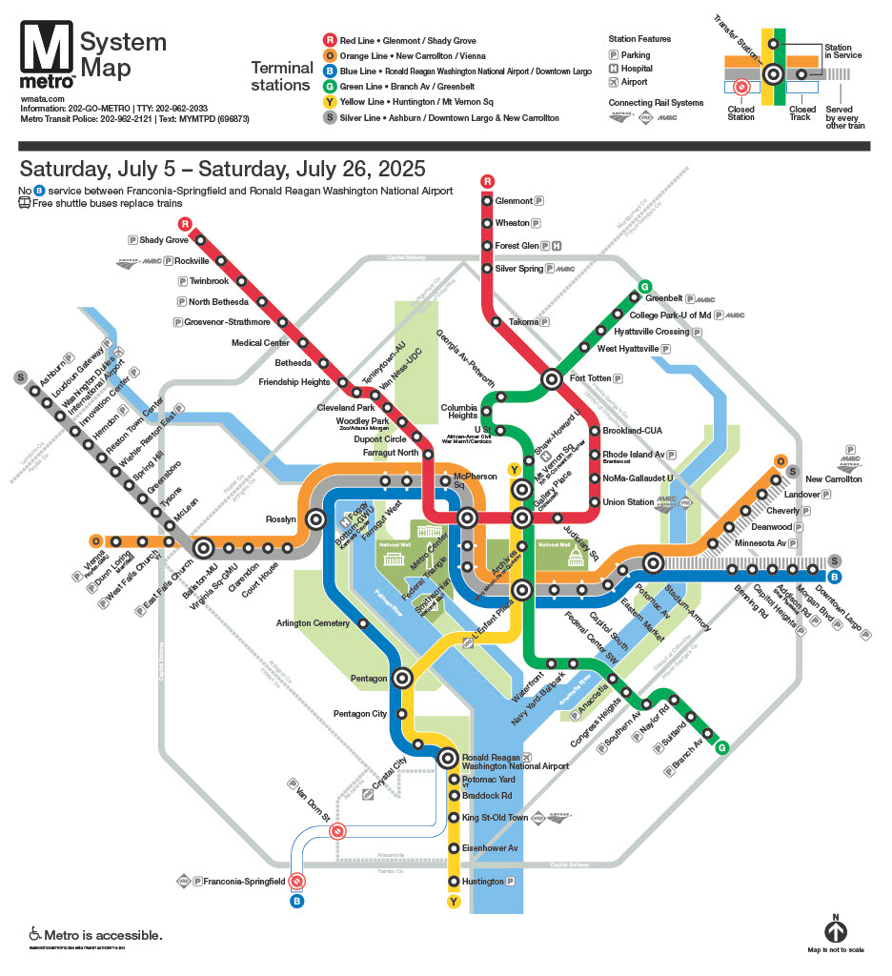

**Español**

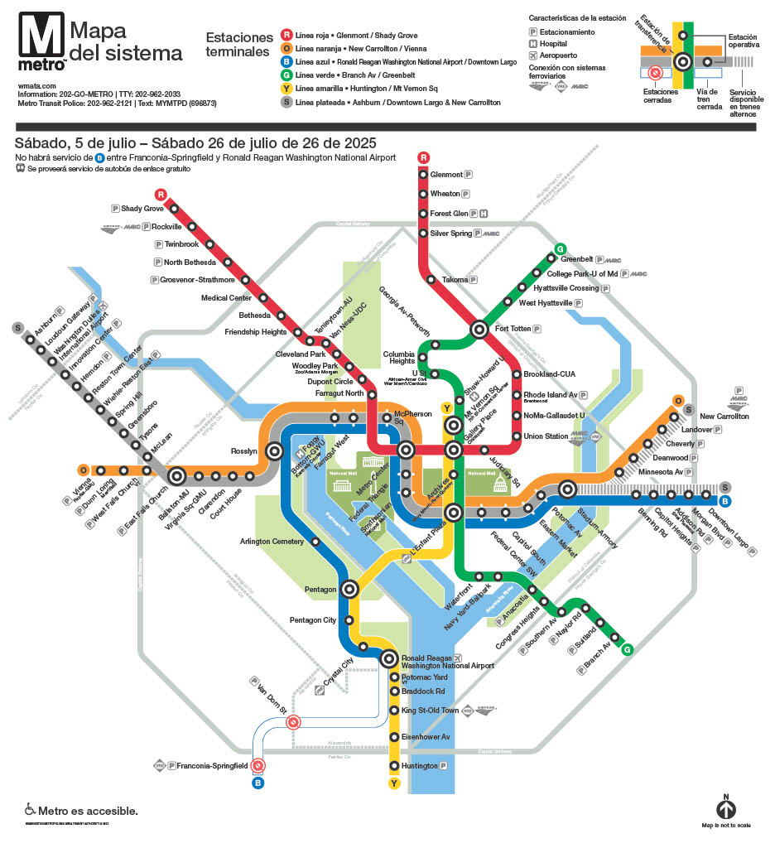

**Mapa de autobuses de enlace del 5 - 26 de julio**

**Inglés**

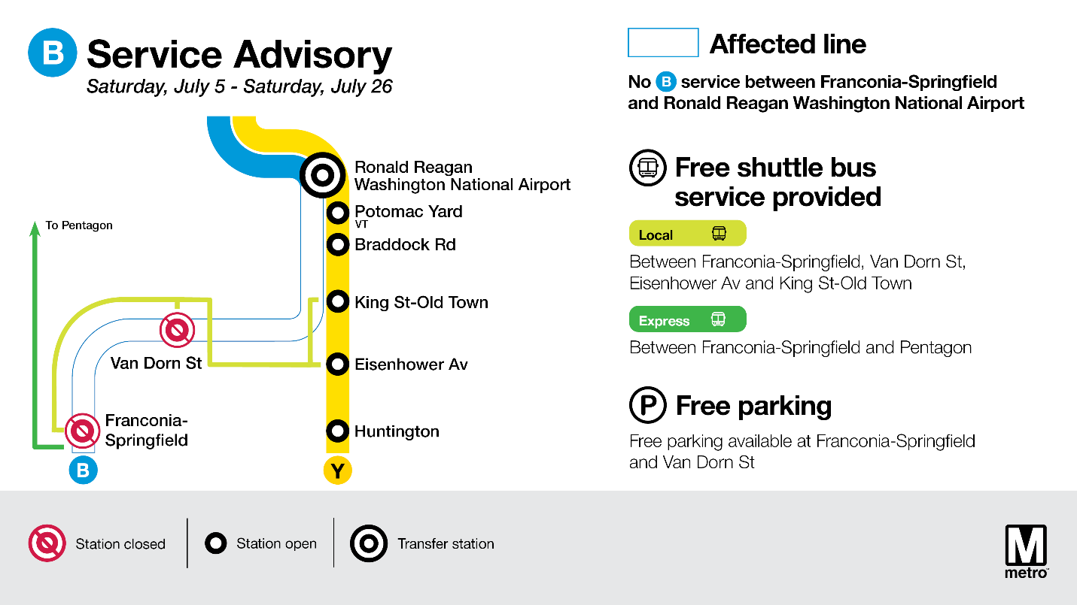Español

